**

**Полумаска фильтрующая (респиратор)**

|  |
| --- |
| ТУ 32.99.11-001-49542346-2020 |
| Соответствует требованиям ТР ТС 019/2011 |

ИНСТРУКЦИЯ ПОЛЬЗОВАТЕЛЯ

Настоящая инструкция распространяется на противоаэрозольные средства индивидуальной защиты органов дыхания с фильтрующей полумаской (далее – полумаска) одноразового использования для защиты от твердых аэрозолей категории FFP1, FFP2, FFP3 устойчивые к запылению.

**ИНСТРУКЦИЮ СЛЕДУЕТ СОБЛЮДАТЬ ПРИ КАЖДОМ ИСПОЛЬЗОВАНИИ ПОЛУМАСКИ (респиратора)**

Перед использованием осмотрите полумаску на предмет обнаружения видимых повреждений. В случае, если полумаска повреждена или загрязнена, полумаску не следует использовать.

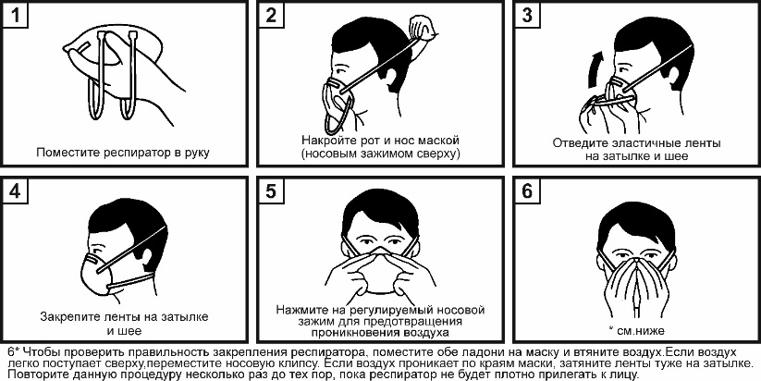

**ИНСТРУКЦИЯ ПО ПОЛЬЗОВАНИЮ:**

**Инструкцию по эксплуатации необходимо внимательно изучить и следовать всем изложенным правилам.**

1. Несоблюдение правил данной инструкции и ограничений по использованию полумаски и/или неправильное использование полумаски во время работы может привести к болезни или летальному исходу.
2. Перед применением обязательно пройдите инструктаж в соответствие с утвержденным на производстве правилам технической безопасности.
3. Не использовать для защиты от газов и паров за пределами допустимых значений, а также в случае, если содержание кислорода в атмосфере не превышает 17%.
4. Не используйте полумаску в атмосфере, содержащей возгораемые вещества.
5. В случае повреждения полумаски или в случае затруднения дыхания, покиньте зону загрязнение и снимите респиратор. В случае появления головокружения или недомогания также следует покинуть зону загрязнения.
6. Никогда не разбирайте и не пытайтесь изменить полумаску.
7. Не используйте полумаски при наличии на лице любого рода препятствия (усы, борода) для плотной обтюрации.
8. Не используйте полумаску, если концентрация опасных веществ частиц в атмосфере превышает максимальный

уровень, установленными требованиями охраны труда на предприятии.

1. Разрешается использование полумаски только в том случае, если известна концентрация вредных веществ в атмосфере. В случае, если концентрация веществ неизвестна, либо условия постоянно меняются следует использовать дыхательный аппарат.

|  |  |  |  |
| --- | --- | --- | --- |
| ТУ 32.99.11-001-49542346-2020 | FFP1 NR D | FFP2 NR D | FFP3 NR D |
| Маркировка модели полумаски | 1001  1012  1114 | 1002  1022  1122  1126 | 1032 |
| Макс. Допустимый уровень | 4* ПДК++ | 12* ПДК++ | 50* ПДК++ |

**ПДК: предельно допустимая концентрация веществ в воздухе.**

**Тип: одноразовый**

**МАРКИРОВКА:**

**NR** – одноразовая полумаска, утилизируется после использования (части изделия замене не подлежат),

**D** – отвечает требованиям по устойчивости к запылению.

**Полумаски одноразовые, способ ухода не предусмотрен.**

|  |  |  |  |  |
| --- | --- | --- | --- | --- |
|  | Установлен срок хранения |  |  | |
|  | Диапазон температур хранения |  | |
|  | Максимальная относительная влажность  Для безопасной утилизации загрязненного изделия следуйте требованиям законодательсва РФ по утилизации опасных отходов. |  |  | |

**СРОК ЭКСПЛУАТАЦИИ:**

Полумаска забивается частичками пыли, о чём свидетельствует усиление сопротивление дыханию. Полумаска разработана для использования одним человеком. Продолжительность использования ограничена одной рабочей сменой.

**ПРАВИЛА ХРАНЕНИЯ:**

Полумаска должна храниться в индивидуальных упаковках для сохранения качеств. Для транспортировки индивидуальные упаковки с полумасками укладываются в картонные коробки, предотвращающие механическое повреждение и воздействие изменяющихся климатических условий.

**СРОК ГОДНОСТИ:**

60 месяцев с даты изготовления

(при температуре -5С -+50С и влажности не более 80%)

**ИЗГОТОВИТЕЛЬ:**

Общество с ограниченной ответственностью «ЛидерВорк» (ООО «ЛидерВорк»).

**АДРЕС ИЗГОТОВИТЕЛЯ:**

620075, Свердловская область, г. Екатеринбург, ул. Розы Люксембург, д.22, оф.206

(343) 288-38-36, [info@liderww.ru](mailto:info@liderww.ru), лидерспецодежда.рф

**СТРАНА-ИЗГОТОВИТЕЛЬ:**

Россия